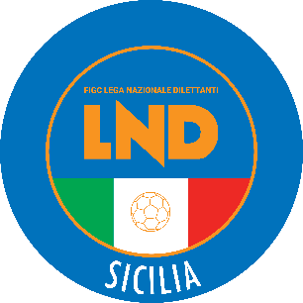
LEGA NAZIONALE DILETTANTI
COMITATO REGIONALE SICILIA

SEMINARIO TEMATICO – FISCO E SOCIETA’ DILETTANTISTICHE
Ficarazzi 16 Giugno 2023.
RICHIESTA DI PARTECIPAZIONE

IL SOTTOSCRITTO ______________________________________________________

PRESIDENTE DELLA SOCIETÀ _____________________________________________

RICHIEDE LA PARTECIPAZIONE DEI SEGUENTI DIRIGENTI AL SEMINARIO SOPRA INDICATO:

NOME: ________________________ COGNOME: ____________________________
TESSERATO PER LA SCRIVENTE CON QUALIFICA DI:____________________________

NOME: ________________________ COGNOME: ____________________________
TESSERATO PER LA SCRIVENTE CON QUALIFICA DI:____________________________

NOME: ________________________ COGNOME: ____________________________
TESSERATO PER LA SCRIVENTE CON QUALIFICA DI:____________________________

LUOGO E DATA: ____________

TIMBRO DELLA SOCIETA’ FIRMA

___________________

